Gita a Capo di Ponte e Archeopark

Il 19 aprile siamo andati in gita a Capo di Ponte e all’Archeopark con l’autobus.
A Capo di Ponte abbiamo visto da vicino tante incisioni rupestri sulle rocce che raffiguravano: cacciatori, capanne, armi, cervi, buoi, cani, capre.
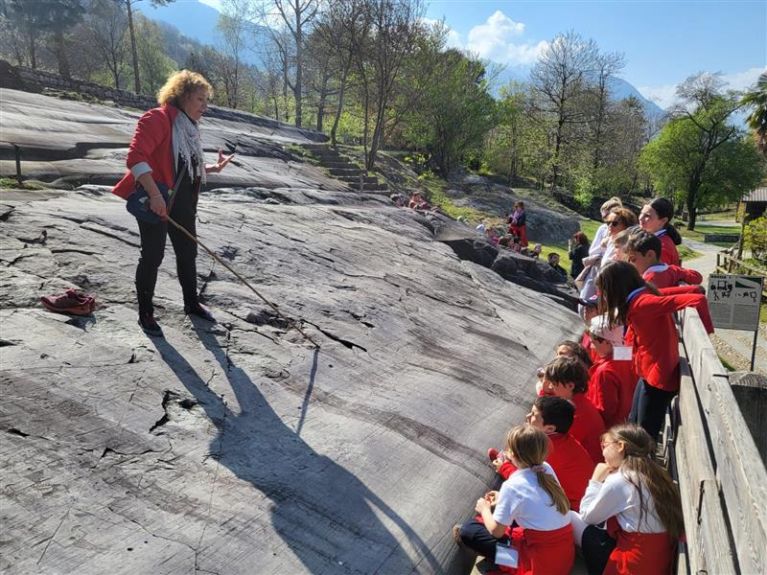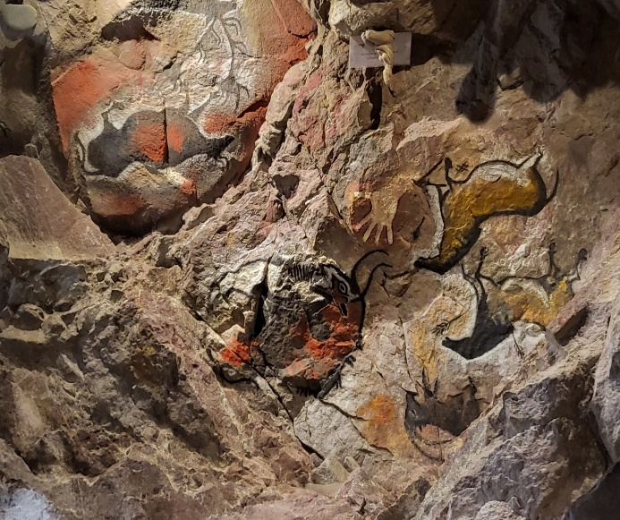
Quado siamo andati all’Archeopark ci siamo riposati, abbiamo fatto la merenda e poi siamo andati a giocare al parco. Nel pomeriggio abbiamo svolto dei laboratori, nel primo laboratorio abbiamo costruito dei piccoli scudi di rame: con una matita abbiamo disegnato i vari simboli dei Camuni e infine con dei chiodi abbiamo ripassato il disegno come se dovessimo inciderlo sulla pietra. Nel secondo laboratorio abbiamo visto la fusione dei metalli e con alcuni stampini abbiamo realizzato un ciondolo; questo laboratorio è stato anche quello che mi è piaciuto di più. Successivamente siamo andati a vedere i cervi che erano dentro ad un recinto e la nostra guida Amelia ci ha detto i loro nomi: Giulio e Sara.
In una caverna vicina abbiamo visto delle pitture rupestri, la caverna era usata per i riti propiziatori. Alla fine, siamo andati ad attraversare il laghetto su una zattera tirando una grossa fune. Alla prossima gita....bye bye!

